المملكة العربية السعودية بسم الله الرحمن الرحيم

وزارة التعليم
إدارة التعليم ...
الثانوية ...

اختبار الفصل الأول الدور الأول للعام الدراسي 1445-1446هـ | المادة: رياضيات 3 المسار العام
اسم الطالب/:ـة: | اليوم: الأحد | الزمن : ساعتان .
رقم الجلوس | عددالصفحات:4 | عددالأسئلة:3

الدرجة | رقما | كتابة | المصحح/ ـة | المراجع/ ـة | المدقق /ـة
السؤال الأول
السؤال الثاني
السؤال الثالث
المجموع

(ملاحظات هامة للاختبار)
1
1/ حل جميع الفقرات وعدم ترك أي سؤال دون حل.
2/ يسمح باستخدام الآلة الحاسبة.
3/ عدم استخدام الليكود (المصحح).
4/ كتابة رقم الهوية بصورة صحيحة في كرت الإجابة.

1
السؤال الأول:

30

ظللي الحرف الدال على الإجابة في بطاقة الإجابة .
يتبع
2
1 | $-2≤x<5$ تمثل باستخدام فترة على الصورة |  |  |  |  |  |  |  |  |  | شكل 1  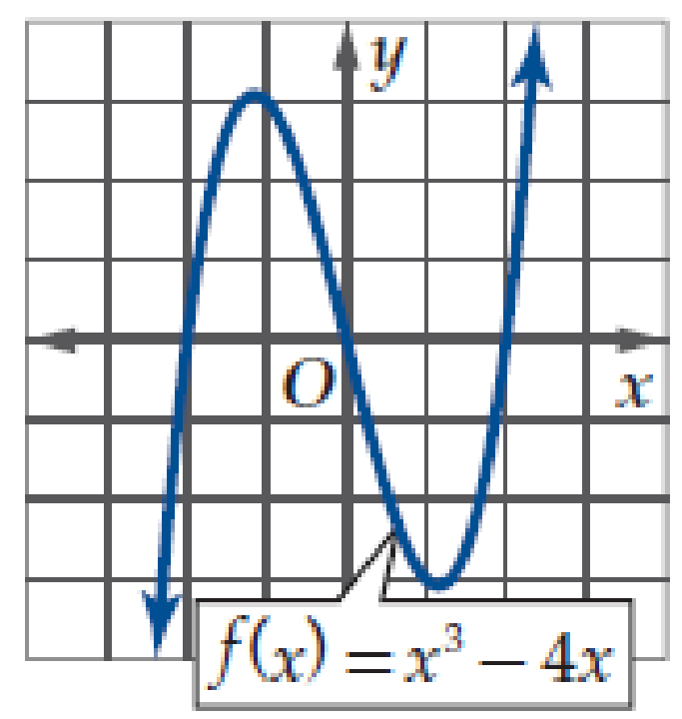
1 | أ | $$\left[-2,\right.\left.5 \right)$$ | ب | $$\left(-2,\right.\left.5 \right]$$ |  | ج |  | $$\left(-2,\right.\left.5 \right)$$ | د | $$\left[-2,\right.\left.5 \right]$$
2 | (شكل 1 ) القيمة الصغرى المحلية للدالة هي
2 | أ | -1 | ب | 1 |  | ج |  | 3 | د | -3
3 | (شكل 1 ) تتناقص الدالة في الفترة
3 | أ | (-$∞, ∞)$ | ب | (-$∞, -1)$ |  | ج |  | (1$, ∞)$ | د | (-$1, 1)$
4 | (شكل 1) سلوك الدالة من اليسار
4 | أ | $$-∞$$ | ب | 1- |  | ج |  | 1 | د | $$∞$$
5 | (شكل 1)أصفار الدالة هي
5 | أ | $2$,0 | ب | $-2$,0 |  | ج |  | $$-2,0, 2$$ | د | ,$2$ $-2$
6 | أي من العبارات الاتية صحيحة دائما
6 | أ | الدالة لا تمثل علاقة | ب | كل علاقة تمثل دالة . |  | ج |  | كل دالة تمثل علاقة. | د | العلاقة لا تمثل دالة .
7 | مجال الدالة $g\left(x\right)= \sqrt{t-3}$ هو
7 | أ | $$\left(-∞,\right.\left.3 \right]$$ | ب | $$\left[3,\right.\left.∞ \right)$$ | ج |  | $$\left(-∞,\right.\left.-3 \right]$$ |  | د | $$\left[-3,\right.\left.∞ \right)$$ | شكل 2  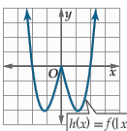
8 | في شكل 2 عند استخدام اختبار التماثل على المنحنى نحكم عليه أنه
8 | أ | متماثل حول محور $x$ . | ب | متماثل حول نقطة  الأصل . |  | ج |  | متماثل حول محور $y$. | د | غير متماثل
9 | الفترة التي يقع فيها صفر الدالة6 $f\left(x\right)=\sqrt{x^{2}-6} -$
9 | أ | $$\left[6,7\right]$$ | ب | $$\left[7,8\right]$$ |  | ج |  | $$\left[8,9\right]$$ | د | $$\left[9,10\right]$$
10 | اذا كانت $g\left(x\right)=2x^{2}+3x-5$ فان $g(2)$ تساوي
10 | أ | 14 | ب | 10 |  | جـ |  | 9 | د | 2
11 | متوسط معدل التغير للدالة $g\left(x\right)=x^{2}$ على الفترة $\left[1,\right.\left.2\right]$ تساوي
11 | أ | 2 | ب | 3 |  | ج |  | 4 | د | 5 | شكل 3  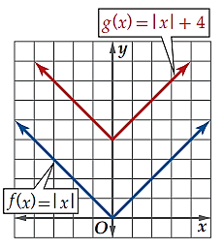
12 | مدى الدالة $f\left(x\right)=\sqrt{x}$ هو
12 | أ | $$R$$ | ب | $$Q$$ |  | ج |  | [ 0 , $\left.∞ \right)$ | د | $$\left(-∞,\right.\left. 0 \right]$$
13 | ( شكل 3 ) التحويل الهندسي الظاهر هو
13 | أ | انسحاب أفقي | ب | انسحاب رأسي |  | ج |  | تمدد رأسي | د | تمدد أفقي
14 | الدالة الرئيسة الأم للدالة $g\left(x\right)=x^{2}+3$
14 | أ | الثابتة | ب | المحايدة |  | ج |  | التربيعية | د | التكعيبية
15 | حاصل جمع الدالتين $f\left(x\right)= x^{2}+x , g\left(x\right)=9x$ هو
15 | أ | $$x^{2 }+10x$$ | ب | $$x^{2 }+8x$$ |  | ج |  | $$10x^{2}+x$$ | د | $10x^{2}+10x$
16 | إذا كانت $f\left(x\right)=\sqrt{x+1} , g\left(x\right)=4x$ فإن $تساوي (fog)\left(2\right)$
16 | أ | $$\sqrt{3}$$ | ب | $$3$$ |  | ج |  | $$4\sqrt{3}$$ | د | $$8$$
17 | الدالة العكسية للدالة $f\left(x\right)=\frac{3x-5}{2}$ هي $g\left(x\right)$ =
17 | أ | $$\frac{2x+5}{3}$$ | ب | $$\frac{3x+5}{2}$$ |  | ج |  | $$2x+5$$ | د | $$\frac{2x-5}{3}$$
18 | الدالة $f\left(x\right)=x^{4}+x^{2}$
18 | أ | زوجية | ب | فردية |  | ج |  | ليست زوجية ولا فردية | د | غير متماثلة
19 | مقطع الدالة الأسية $y= 4^{x}- 1$ هو |  |  |  |  |  |  |  |  |  | شكل 4  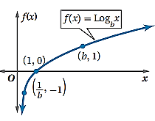
19 | أ | $$0$$ | ب | $$1$$ |  | ج |  | 2 | د | 3
20 | حل المعادلة $2^{x}=8^{3}$ هو $x$ تساوي
20 | أ | $$9$$ | ب | 8 |  | ج |  | $$7$$ | د | $$6$$
21 | حل المتباينة $2^{x+2}≥\frac{1}{32}$ هو
21 | أ | $$x≥7$$ | ب | $$x≥3$$ |  | جـ |  | $$x≥-3$$ | د | $$x≥-7$$
22 | (شكل 4) مجال الدالة $f\left(x\right)=\log_{b}{x}$
22 | أ | $$R$$ | ب | $$R^{+}$$ |  | ج |  | $$\left[0 , \left.∞\right)\right.$$ | د | $$\left(-∞, \right.0]$$
23 | ( شكل 4) يوصف منحنى الدالة بأنه .
23 | أ | متصل ومتباين. | ب | متصل وغير متباين. |  | ج |  | غير متصل ومتباين. | د | غير متصل وغير متباين.
24 | قيمة $\log_{3}{81}$ تساوي
24 | أ | 4 | ب | $$5$$ |  | ج |  | $$6$$ | د | 7
25 | $\log_{10}{(-10)}$ تساوي
25 | أ | 1 | ب | 10 |  | جـ |  | -10 | د | غير معرف
26 | اذا كانت $\log_{3}{7}≈1.7712$ فان القيمة التقريبية $\log_{3}{49}$ تساوي
26 | أ | 3.7712 | ب | 3.5424 |  | جـ |  | 4.7712 | د | 5.3136
27 | حل المعادلة $\log_{2}\left(x^{2}-4\right)=\log_{2}{3x}$ هو
27 | أ | -2 | ب | -1 |  | جـ |  | 2 | د | 4
28 | الصورة اللوغاريتمية $\log_{2}{8}=3$ تكافيء الصورة الاسية
28 | أ | $$3^{2}=9$$ | ب | $$8^{2}=64$$ |  | جـ |  | $$3^{2}=8$$ | د | $$2^{3}=8$$
29 | قيمة $\log{7}$ لاقرب 4 ارقام عشرية
29 | أ | 0.8451 | ب | 0.8400 |  | جـ |  | 0.7521 | د | 1.0686
30 | حل المتباينة $\log_{2}{x }>4$
30 | أ | $$x>16$$ | ب | $$x>14$$ |  | جـ |  | $$x>12$$ | د | $$x>10$$

السؤال الثاني:

5

ظللي علامة صح أمام الإجابة الصحيحة وعلامة خطأ أمام الإجابة الخاطئة في بطاقة الإجابة.
م | العبارة | صح | خطأ
1 | الدالة الفردية متماثلة حول نقطة الأصل .
2 | انسحاب المنحنى هو عبارة عن صورة مرآه للمنحنى الأصلي حول مستقيم.
3 | الدالة $y{=\frac{1 }{2 }}^{x}$ تسمى دالة نمو أسي.
4 | الدالة الأسية تمر بالنقطة $\left(0 , 1\right)$ .
5 | التحويل الهندسي الظاهر في الدالة $f\left(x\right)=2 x^{3}$ هو تمدد تكبير .
6 | اللوغاريتمات $\log{x}$ تسمى اللوغاريتمات العشرية .
7 | يمكن كتابة $\log_{2}{24}$ بالصيغة $\log_{2}{24=\log_{2}{20+ \log_{2}{4 }}}$.
8 | من خواص اللوغاريتمات $\log_{3}{\frac{6}{5} =\log_{3}{6-\log_{3}{5}}}$ .
9 | المقطع $y$ للدالة اللوغاريتمية $y=\log_{3}\left(x+1\right)+3$ هو 8 .
10 | من الخصائص $\log{10}= 1$.

السؤال الثالث : (مقالي )

5

أ ) أعيدي تعريف الدالة $f\left(x\right)= \frac{x^{2}-1}{x-1}$ لتصبح متصلة عند $x=1$ علما بأن $\lim_{x→1}{\frac{x^{2}-1}{x-1}=2 }$ .
................................................................................................................................................
................................................................................................................................................
................................................................................................................................................
................................................................................................................................................
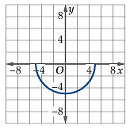

ب) أكملي العبارات فيما يلي بما يناسبهما
1) الدالة في الرسم ليس لها دالة عكسية لأنها .......................... .
2) مدى الدالة $f\left(x\right)=\left[x\right]$هو المجموعة ................................
2) الدالة العكسية للدالة اللوغاريتمية هي الدالة ..............................

انتهت الأسئلة
تمنياتي لكم بالتوفيق والنجاح

المملكة العربية السعودية
متوسطة وثانوية

عدد الأسئلة:2 عدد الأوراق:4
اختبار الفصل الدراسي الأول لمادة الرياضيات 3 لعام 1445 هـ

30

30
1
30
3

السؤال الأول .. أ)ظللي الإجابة الصحيحة للعبارات الآتة ( 1 – 27) في الاختيار من متعدد:

1 | المجموعة $\left\{1,2,3,4,5,………\right\}$ يعبر عنها بالصفة المميزة في المجموعة W بأي من الصور الاتية
1 | أ |  | $x<1$ |  | ب |  | $$x≥1$$ | جـ | $x<6$ | د |  |  | $$x>0$$
2 | $-3≤x<5$ تمثل باستخدام فترة على الصورة
2 | أ |  | $\left(-3,\right.\left.5 \right]$ |  | ب |  | $$\left[-3,\right.\left.5 \right)$$ | جـ | $$\left(-3,\right.\left.5 \right)$$ | د |  |  | $$\left[-3,\right.\left.5 \right]$$
3 | الفترة $\left(-∞,\right.\left. 8 \right]$ تكتب بالصورة
3 | أ |  | $x<8$ |  | ب |  | $x≤8$ | جـ | $$x>8$$ | د |  |  | $$x≥8$$
4 | 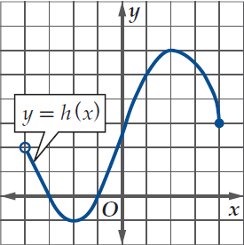  من الشكل مدى الدالة $h(x)$
4 | أ |  | $$\left(-4\right.,\left.4 \right]$$ |  | ب |  | $$\left[-1,\right.\left.6 \right]$$ | جـ | $$\left[-4,\right.\left.4 \right]$$ | د |  |  | $\left(-4,\right.\left.4 \right)$
5 | الدالة $h\left(x\right)=x^{5}-{17x}^{3}+16x$
5 | أ |  | زوجية |  | ب |  | فردية | جـ | زوجية و فردية | د |  |  | ليست زوجية ولا فردية
6 | الدالة $f\left(x\right)=\frac{1}{x^{2}}$ غير متصلة عند $x=0$ و نوع عدم الاتصال هو
6 | أ |  | قفزي |  | ب |  | لا نهائي | جـ | قابل للازالة | د |  |  | نقطي
7 | الدالة الموضحة بالشكل لها قيمة عظمى مطلقة تساوي تقريبا 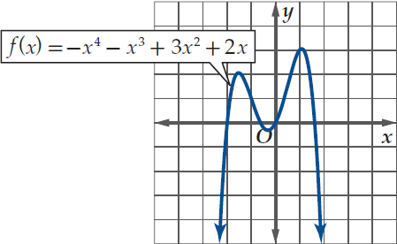
7 | أ |  | 2 |  | ب |  | 1 | جـ | 3 | د |  |  | -1.5
8 | اذا كانت $f\left(x\right)=x^{2}+x$ , $g\left(x\right)=9x$ فان $(f+g)(x)$ تساوي
8 | أ |  | $$x^{3}+10x$$ |  | ب |  | $$x^{2}+10x$$ | جـ | $$x^{2}+8x$$ | د |  |  | $x^{2}+9x$
9 | 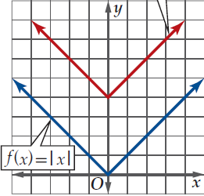  من الشكل المنحني المرسوم مع الدالة الام يعبر عن الدالة $g(x)$ تساوي
9 | أ |  | $$\left|x+4\right|$$ |  | ب |  | $$\left|x\right|+4$$ | جـ | $\left|x-4\right|$ | د |  |  | $\left|x\right|$
10 | اذا كانت $g\left(x\right)=3x-5$ , $f\left(x\right)=x^{2}+4x$فان $\left[f+g\right](2)$
10 | أ |  | 9 | ب |  | 15 |  | جـ | 6 |  | د |  |  | 4
11 | 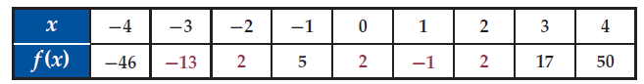  لدالة في الجدول المجاور صفراً بين:
11 | أ |  | $\left[0,1\right.\left. \right]$ | ب |  | $\left[ 2 ,\right.\left. 3 \right]$ |  | جـ | $\left[ 3 ,\right.\left. 4 \right]$ |  | د |  |  | $$\left[-1,\right.\left.0 \right]$$
12 | حل المعادلة الاسية $5^{2x+1}=125$ هو $x$ تساوي
12 | أ |  | 1 | ب |  | 0 |  | جـ | 2 |  | د |  |  | 3
13 | ما قيمة $x$ التي تحقق المعادلة ${16}^{2x-3}<8$ ؟
13 | أ |  | X<$\frac{15}{8}$ | ب |  | X<$\frac{13}{8}$ |  | جـ | X>$\frac{15}{8}$ |  | د |  |  | X<$\frac{6}{5}$
14 | قيمة $\log_{3}{27}$ تساوي
14 | أ |  | 3 | ب |  | 2 |  | جـ | 4 |  | د |  |  | 5
15 | الصورة اللوغاريتمية $\log_{2}{8}=3$ تكافيء الصورة الاسية
15 | أ |  | $3^{2}=8$ | ب |  | $8^{2}=64$ |  | جـ | $3^{6}=8$ |  | د |  |  | $2^{3}=8$
16 | ما هي قيمة $x$ في المعادلة $\log_{8}{16}=x$
16 | أ |  | 2 | ب |  | $\frac{3}{4}$ |  | جـ | $\frac{4}{3}$ |  | د |  |  | $$\frac{1}{2}$$
17 | اذا كانت $\log_{3}{7}≈1.7712$ فان القيمة التقريبية $\log_{3}{49}$ تساوي
17 | أ |  | $$3.5424$$ | ب |  | $3.7712$ |  | جـ | $0.7712$ |  | د |  |  | $5.3136$
18 | قيمة $\log_{6}{\sqrt[3]{36}}$ تساوي  يتبــــــع 2
18 | أ |  | $\frac{2}{3}$ | ب |  | $\frac{3}{2}$ |  | جـ | $\frac{1}{3}$ |  | د |  |  | $$\frac{1}{2}$$
19 | العبارة $3\log_{2}{x}+5\log_{2}{y}$ تكافيء
19 | أ |  | $$\log_{3}{x^{2}y^{5}}$$ | ب |  | $8\log_{2}{(x+y)}$ |  | جـ | $\log_{2}{x^{3}y^{5}}$ |  | د |  |  | $\log_{3}{x^{2}}$
20 | حل المعادلة $\log_{2}\left(x^{2}-4\right)=\log_{2}{3x}$ هو
20 | أ |  | 4 | ب |  | -1 |  | جـ | 2 |  | د |  |  | -2
21 | حل المتباينة $\log_{4}{x}>3$
21 | أ |  | $x>64$ | ب |  | $x>81$ |  | جـ | $x>12$ |  | د |  |  | $x>\frac{4}{3}$
22 | قيمة $\log{7}$ لاقرب 4 ارقام عشرية
22 | أ | $0.0840$ |  | ب |  | $0.8451$ |  | جـ | $0.7521$ |  | د |  |  | $$1.0686$$
23 | حل المعادلة $3^{x}=15$ لاقرب جزء من عشرة الاف هو
23 | أ |  | $$0.4057$$ | ب |  | $$2.5411$$ |  | جـ | $0.6990$ |  | د |  |  | $2.4650$
24 | من الشكل باستخدام اختبار التماثل يكون المنحنى  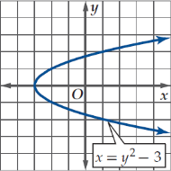
24 | أ |  | متماثل حول نقطة الاصل | ب |  | متماثل حول محور $y$ |  | جـ | متماثل حول محور $x$ |  |  | د |  | غير متماثل
25 | إذا كانت : $h\left(x\right)=\left\{\begin{aligned}x-3 , &x≤3 \\ 2x+1 , &x>3\end{aligned}\right.$ فإن : $h\left(3\right)= .......$
25 | أ |  | $7$ | ب |  | $5$ |  | جـ | $0$ |  | د |  |  | غير معرفة
26 | التمثيل البياني الذي يمثل دالة فيما يلي هو .......
26 | أ |  |  | ب |  |  |  | جـ |  |  | د
27 | 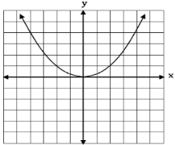  الشكل المقابل يمثل التمثيل البياني للدالة ......
27 | أ |  | $f\left(x\right)=\sqrt{x}$ | ب |  | $f\left(x\right)=x^{3}$ |  | جـ | $f\left(x\right)=x^{2}$ |  | د |  |  | $f\left(x\right)=\left|x\right|$

(ب): ضعي صح او خطأ امام العبارات التالية :

1 | الدالة الموضحة بالشكل تزايدية على الفترة $\left(-∞,\right.\left.-3\right)$  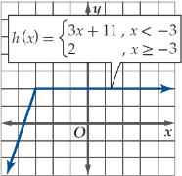
2 | اذا كانت $4^{2n-1}=64$ فان قيمة $n$ تساوي 3
3 | الصورة اللوغاريتمية للمعادلة ${81}^{\frac{1}{2}}=9$ هي  $\log_{81}{9}=\frac{1}{2}$
4 | $\log_{6}{1=0}$
5 | العلاقة $y^{2} – 2x= 3$ لا تمثل دالة
6 | الدالة التالية تمثل نمواً أسياً  $$y=12{( \frac{1}{5} )}^{x}$$

10
السؤال الثاني : أ ) صلي من العمود (ب ) أمام رقم ما يناسبه من العمود ( أ ) (1- 7) من المزاوجة:
م | ( أ ) |  |  |  | (ب)
1 | الدالة التي تمثل الدالة العكسية للدالة $f\left(x\right)=2x+9$ |  |  | أ | $\{ 1 , -2\}$
2 | حل المتباينة ${25}^{4t+1}≥{125}^{2t}$ |  |  | ب | $$R$$
3 | التحويل الهندسي للدالة $f\left(x\right)= 2^{x}$ للحصول على الدالة  $2^{x}+1$f(x)= |  |  | ج | $3$
4 | يعبر عن كتابة $\log_{3}{20}$ بدلالة اللوغاريتمات العشرية |  |  | د | $$\frac{\log_{10}{20}}{\log_{10}{3}}$$
5 | إذا كانت:$f \left( x \right)=x^{2}-2 x+ 3$ فإن : المقطع$y$ للدالة $f$ يساوي |  |  | هـ | انسحاب رأسي
6 | مجال الدالة $f\left(x\right)=5^{x}$ هو |  |  | و | $$t≥-1$$
7 | إذا كانت : $f \left( x \right)=x^{2}+ x-2$ فإن : أصفار الدالة $f$ هي |  |  | ز | توسع افقي
8 | تمثيلها البياني على شكل حرف U |  |  | ح | $$f^{-1}\left(x\right)=\frac{x-9}{2}$$
 |  |  |  | ط | الدالة التربيعية

ب) اكملي الجدول الآتي حسب المطلوب الدالة تمثل الدالة اللوغاريتمية $f\left(x\right)=3\log_{10}({x+1)-4 }$

نوع التحويل :
مقداره :
نوع التحويل :
مقداره:
نوع التحويل :
مقداره:

ج)اكتبي اسم الدالة في كل مماياتي :
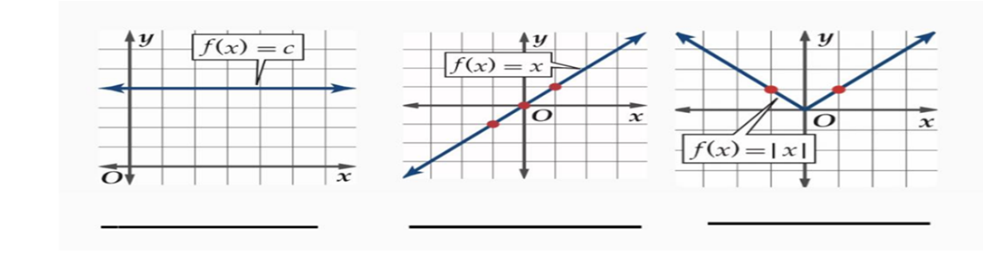

انتهت الأسئلة
معلمة المادة :

المملكة العربية السعودية |  |  |  |  | اليوم: |  | الأربعاء
وزارة التعليم |  |  |  |  | التاريخ: |  | 12/4/1443 هـ
الإدارة العامة للتعليم بمنطقة |  |  |  |  | الزمن:
ثانوية |  |  |  |  | عدد الصفحات:
اختبار الدور الأول للفصل الدراسي الأول للصف الثالث الثانوي (المستوى الخامس)
للعام الدراسي 1443 هـ.
الاسم / .....................................................................................
الفصل / ...................................الشعبة/...........................................
رقم الجلوس / .....................................................................................
 | الدرجة رقمًا | الدرجة كتابة |  | اسم المصحح |  | اسم المراجع |  | اسم المدقق
السؤال الأول
السؤال الثاني
السؤال الثالث
الدرجة النهائية

تعليمات الاختبار:
- استعمل القلم الأزرق للإجابة على الأسئلة.
- استعمل القلم الرصاص في التمثيل البياني.
- ضع علامة () عند رمز الفقرة الصحيحة في أسئلة الاختيار من متعدد.
- استعمل الآلة الحاسبة حسب التعليمات.
- عدم استخدام الطامس.
- الإجابة بالتفصيل في الأسئلة المقالية.
- استخدام أدوات الهندسة في الحل حسب الحاجة.
- الحفاظ على ترتيب ونظافة ورقة الإجابة.
- الالتزام بزمن الاختبار المحدد أعلاه.
- مراجعة الإجابات قبل تسليم الورقة للملاحظ.

السؤال الأول: في الأسئلة من (1) إلى (20) اختار الإجابة الصحيحة:
1
1 | نكتب المجموعة التالية: x $≤$ – 3 باستعمال رمز الفترة كما يلي:
Ⓐ | $$\left(-3,∞\right)$$ | Ⓑ | $$\left(-∞,-3\right)$$ | Ⓒ | $$\left.\left[-3\right.,∞\right)$$ | Ⓓ | $$\left.\left(-∞\right.,-3\right]$$
2 | أيٌّ العلاقات الآتية يكون فيها y تمثّل دالة في x؟
Ⓐ | 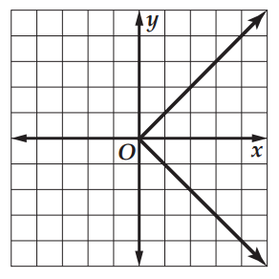 | Ⓑ | 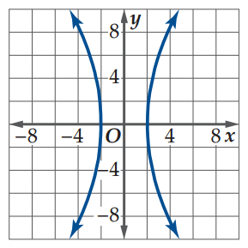 | Ⓒ | 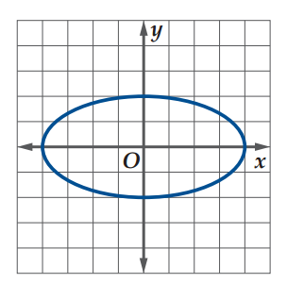 | Ⓓ | 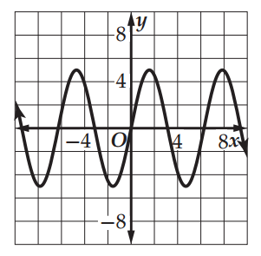
3 | أيُّ الفترات الآتية تمثل مجال الدالة h(a) = $\sqrt{a^{2}-4}$ ؟
Ⓐ | $$\left(-∞,∞\right)$$ | Ⓑ | $$\left.\left(-∞\right.,-4\right]∪\left[4,\left.∞\right)\right.$$ | Ⓒ | $$\left.\left(-∞\right.,-2\right]∪\left[2,\left.∞\right)\right.$$ | Ⓓ | $$\left(-∞,2\right)∪\left(-2,∞\right)$$
4 | ما هي الأعداد الصحيحة المتتالية التي تنحصر بينها الأصفار الحقيقية للدالة: f(x) = 2$x^{2}$ – 8x + 5 في الفترة $\left[1,5\right]$؟
Ⓐ | $$\left[1,2\right]$$ | Ⓑ | $$\left[2,3\right]$$ | Ⓒ | $$\left[3,4\right]$$ | Ⓓ | $$\left[4,5\right]$$
5 | ما الانسحابات التي أُجريت على الدالة f(x) = $x^{3}$، بحيث نتجت الدالة h(x) = ${(x+2)}^{3}$ + 4؟
Ⓐ | وحدتين إلى اليمين  وأربع وحدات إلى الأعلى. | Ⓑ | وحدتين إلى اليمين  وأربع وحدات إلى الأسفل. | Ⓒ | وحدتين إلى اليسار  وأربع وحدات إلى الأعلى. | Ⓓ | وحدتين إلى اليسار  وأربع وحدات إلى الأسفل.
6 | منحنى الدالة: g(x) = $\frac{ 1 }{2}$ $\left[x\right]$، هو ......................... لمنحنى الدالة: f(x) = $\left[x\right]$.
Ⓐ | توسع رأسي. | Ⓑ | تضييق رأسي. | Ⓒ | توسع أفقي. | Ⓓ | تضييق أفقي.
7 | أيُّ الدوال الآتية تمثّل الدالة العكسية للدالة f(x) = $\frac{ 3x - 5}{2}$؟
Ⓐ | g(x) = $\frac{ 2x + 5}{3}$ | Ⓑ | g(x) = $\frac{ 3x + 5}{2}$ | Ⓒ | g(x) = 2x + 5 | Ⓓ | g(x) = $\frac{ 2x - 5}{3}$
8 | أيُّ الدوال الأسّية الآتية تمثّل نموّاً أسيًّا؟
Ⓐ | y = 9 ${(\frac{ 1 }{3})}^{x}$ | Ⓑ | y = 4 $x^{4}$ | Ⓒ | y = 12 ${(\frac{ 1 }{5})}^{x}$ | Ⓓ | y = 10 ${(3)}^{x}$
9 | ما حلّ المتباينة : ${(\frac{1}{3})}^{n+2}$ $≥$ ${(\frac{1}{3})}^{2n-1}$؟
Ⓐ | $$\left\{n | n ≥3,n∈R\right\}$$ | Ⓑ | $$\left\{n | n ≤3,n∈R\right\}$$ | Ⓒ | $$\left\{n | n ≥-3,n∈R\right\}$$ | Ⓓ | $$\left\{n | n ≤-3,n∈R\right\}$$
10 | ما هي الصورة الأسّية للمعادلة: = 6 $\log_{3}{729}$؟
Ⓐ | $6^{3}$ = 729 | Ⓑ | $3^{6}$ = 729 | Ⓒ | ${729}^{3}$ = 6 | Ⓓ | ${729}^{6}$ = 3
11 | ما الصورة المختصرة للمقدار: + $\log_{5}{27}$ – $\log_{5}{81}$ $\log_{5}{9}$؟
Ⓐ | $$\log_{5}{3}$$ | Ⓑ | $$\log_{5}{9}$$ | Ⓒ | $$\log_{5}{27}$$ | Ⓓ | $$\log_{5}{243}$$
12 | أيٌّ مما يلي يعبّر عن $\log_{6}{8}$ بدلالة اللوغاريتمات العشرية؟
Ⓐ | $$\log{\frac{ 8 }{6}}$$ | Ⓑ | $$\log{48}$$ | Ⓒ | $$\frac{\log{8}}{\log{6}}$$ | Ⓓ | $$\frac{\log{6}}{\log{8}}$$
13 | أيٌّ عبارة مما يأتي تكافئ العبارة $\csc{θ}$ $\sin{θ}$؟
Ⓐ | $$\sin^{2}{θ}$$ | Ⓑ | $$\tan{θ}$$ | Ⓒ | 1 | Ⓓ | – 1
14 | أيٌّ عبارة مما يأتي تكافئ العبارة $\frac{\cos{θ} \csc{θ}}{\tan{θ}}$؟
Ⓐ | $$\tan^{2}{θ}$$ | Ⓑ | $$\cot^{2}{θ}$$ | Ⓒ | $$\tan{θ}$$ | Ⓓ | 1
15 | أيٌّ عبارة مما يأتي تكافئ العبارة $\frac{\tan^{2}{θ} + 1}{\tan^{2}{θ}}$؟
Ⓐ | $$\sin^{2}{θ}$$ | Ⓑ | $$\tan^{2}{θ}$$ | Ⓒ | $$\cos^{2}{θ}$$ | Ⓓ | $$\csc^{2}{θ}$$
16 | ماهي القيمة الدقيقة لــــــِ $\tan{2θ}$، إذا كانت: = – 2 $\sqrt{ 2 }$ $\tan{θ}$، 180$°$ $<$ $θ$ $<$ 90$°$.
Ⓐ | $\frac{4 \sqrt{2}}{7 }$ | Ⓑ | $\frac{-4 \sqrt{2}}{7 }$ | Ⓒ | $\frac{2 \sqrt{2}}{7 }$ | Ⓓ | $\frac{-2 \sqrt{2}}{7 }$
17 | هو المحل الهندسي لمجموعة نقاط المستوى التي يكون بُعد كل منها عن نقطة ثابتة تُسمّى البؤرة مساويًا دائمًا لبعدها عن مستقيم معلوم يُسمّى:
Ⓐ | القطع المكافئ. | Ⓑ | القطع الناقص. | Ⓒ | الدائرة. | Ⓓ | القطع الزائد.
18 | ما معادلة الدائرة التي مركزها (– 1 , 2)، وقطرها 6؟
Ⓐ | ${(x+1)}^{2}$+${(y-2)}^{2}$  = 36 | Ⓑ | ${(x-1)}^{2}$+${(y+2)}^{2}$  = 36 | Ⓒ | ${(x+1)}^{2}$+${(y-2)}^{2}$  = 9 | Ⓓ | ${(x-1)}^{2}$+${(y+2)}^{2}$  = 9
19 | ما قيمة الاختلاف المركزي للقطع الزائد الذي معادلته: – $\frac{{(y - 4)}^{2}}{80}$ = 1 $\frac{{(x + 8)}^{2}}{64}$ ؟
Ⓐ | $\frac{2}{ 3 }$ | Ⓑ | $\frac{3}{ 2 }$ | Ⓒ | $\frac{3}{ 4 }$ | Ⓓ | $\frac{1}{ 2 }$
20 | ما نوع القطع المخروطي الذي تمثِّله المعادلة التالية: 3$x^{2}$ – 6x + 4y – 5$y^{2}$ + 2xy – 4 = 0؟
Ⓐ | قطع مكافئ. | Ⓑ | قطع ناقص. | Ⓒ | دائرة. | Ⓓ | قطع زائد.

السؤال الثاني:
1
أولًا: أكمل الجمل الآتية مستعمل المفرد المناسب من المستطيل أدناه:

A-عامل الاضمحلال | B- الدوال الزوجية. | C- الدوال الفردية. | D- عامل النمو | E-دالة القيمة المطلقة.
F- المتطابقات النسبية. | Gالدالة التربيعية. | K- متطابقات المقلوب. | L -المحور المرافق. | M- المحور الأكبر.

1) تُسمى الدوال المتماثلة حول المحور y ..........................................................................................
2) تُسمى الدوال المتماثلة حول نقطة الأصل ......................................................................................
3) يأخذ منحنى ....................... شكل الحرف U.
4) يأخذ منحنى ....................... شكل الحرف V.
5) أساس العبارة الأسّية A(t) = a ${(1 + r)}^{t}$، يُسمّى ........................................................................
6) أساس العبارة الأسّية A(t) = a ${(1- r)}^{t}$، يُسمّى .........................................................................
7) المعادلة: $≠$ 0 $\tan{θ}$، $\frac{1}{\tan{θ}}$ = $\cot{θ}$، مثالٌ على: .......................................................................
8) المعادلة: $≠$ 0 $\cos{θ}$، $\frac{\sin{θ}}{\cos{θ}}$ = $\tan{θ}$، مثالٌ على: .......................................................................
9) تقع بؤرتا القطع الناقص على ..................................................................................................
10) القطعة المستقيمة التي طولها 2b، وتُعامد المحور القاطع في مركز القطع الزائد تُسمى ...............................................

ثانيًا: ضع علامة () أمام العبارة الصحيحة، وعلامة () أمام العبارة الخاطئة

30

1 | قيمة f(4) للدالة f(x) = $\left\{\begin{aligned}3\sqrt{4x} , x ≤4 \\ 2x^{2} , x>4\end{aligned}\right.$، تساوي: 48.
2 | التمثيل البياني للمعادلة التالية: y = – $x^{2}$ + 6، متماثل حول نقطة الأصل.
3 | متوسط معدل التغير للدالة التالية: f(x) = $x^{3}$ – 2$x^{2}$ – 3x + 2، في الفترة $\left[2,3\right]$ يساوي 2.
4 | مجال الدالة الرئيسة (الأم) لدوال النمو الأسّي هو مجموعة الأعداد الحقيقية (R).
5 | تُسمى لوغاريتمات الأساس 10 اللوغاريتمات العشرية، وتُكتب دون كتابة الأساس 10.
6 | تبسيط العبارة التي تحتوي على دوالّ مثلثية، يعني أن نكتبها في صورة قيمة عددية، أو بدلالة دالة مثلثية واحدة إن أمكن.
7 | يمكن إثبات صحة المتطابقات المثلثية بتحويل أحد طرفَيها فقط، بحيث يصبح الطرفان متساويين.
8 | بؤرتَي القطع الناقص تقعان دائمًا على المحور الأكبر دائمًا.
9 | في القطع الناقص العلاقة بين a , b , c هي: $c^{2}$ = $a^{2}$ – $b^{2}$.
10 | طول المحور القاطع للقطع الزائد الذي معادلته: – $\frac{{(x + 1)}^{2}}{81}$ = 1 $\frac{{(y + 4)}^{2}}{64}$ يساوي 18.

السؤال الثالث:
يتبع
اقرا كل سؤال بعناية، ثم حل:.
(1 إذا كانت $f\left(x\right)=x^{2}+8x-24$ فأوجد قيمة الدالة عند $f\left(6\right)$ :-
2
........................................................................................................................................................................................................................................................................................................................................................................................................................................................................................................................................

5

(2 اكتب بدلالة اللوغاريتم العشري $\log_{3}{7}$
......................................................................................................................................................................................................................................................................................................................................................................................................

5

(3 أثبت صحة المتطابقة $1+\cos{θ}$ = $\frac{\sin^{2}{θ}}{1-\cos{θ}}$ ؟
..................................................................................................................................
.................................................................................................................................. .................................................................................................................................. ..................................................................................................................................
.................................................................................................................................. ..................................................................................................................................
(4 حدد نوع القطع الذي تمثله المعادلة الأتية؟

$y^{2}$+4$x^{2}-3xy+4x-5y-8=0$
................................................................................................................................................................................................................................................................................................................
........................................................................................................................................................
................................................................................................................................................................................................................................................................................................................
........................................................................................................................................................

انتهت الأسئلة. إعداد / عبدالمجيد العويمري

30

30
1
30
3

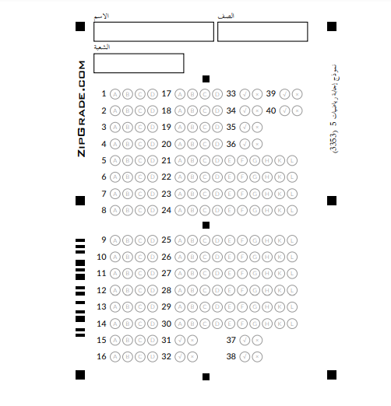
المملكة العربية السعودية  وزارة التعليم  إدارة التعليم بمحافظة  مدرسة |    | المادة:
 |  | المستوى:
 |  | الصف:
 |  | الزمن:
 |  | السنة الدراسية: | 1445هـ

اسم الطالبة |  |  |  |  | رقم الجلوس
رقم السؤال | السؤال الأول | السؤال الثاني | السؤال الثالث | السؤال الرابع | السؤال الخامس |  | المجموع
الدرجة

السؤال الأول /
ضع/ي كلمة صح أو كلمة خطأ في الجدول أسفل حسب صحة الجملة أو خطأها ...
1-المجموعة $\left\{1,2,3,4,5,………\right\}$ يعبر عنها بالصفة المميزة في المجموعة W بالصورة الاتية :{ W $x∈$ $x>0$ $xI$ }
2- تكتب: $-4≤y<-1$ باستعمال رمز الفترة على الصورة $-4،-1)$ )
3- إذا كانت $υ\left(t\right)=\left\{\begin{aligned}4t , 0≤t≤15 \\ 60 , 15<t<240 \\ -6t+1500 , 240≤t≤250\end{aligned}\right.$ فإن $υ\left(5\right)$ تساوي $20$
4- من الرسم البياني سلوك طرفي التمثيل البياني يقترب من 1
5- من الشكل مجال الدالة $h(x)$ : $(-4,4]$
6- الدالة $f\left(x\right)=\frac{2}{x^{2}}$ ليست فردية و لا زوجية
7- متوسط معدل التغير للدالة $g(x)=3x^{2}-8x+2$ على الفترة $[2,3]$ يساوي $6$
8- الدالة $f\left(x\right)=\frac{1}{x-5}$ غير متصلة و نوع عدم الاتصال لانهائي
1 | 2 | 3 | 4 | 5 | 6 | 7 | 8

السؤال الثاني /
من الرسم التالي أجيب/ي حسب ما هو مطلوب :

فترات التزايد والتناقص والثابتة
..................................................................................................................... .....................................................................................................................
.....................................................................................................................
.....................................................................................................................

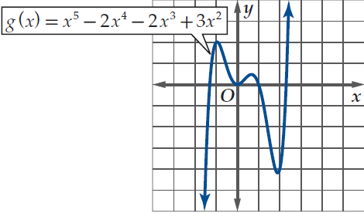
القيم الصغرى وحددي نوعها
..................................................................................................................... .....................................................................................................................
.....................................................................................................................
.....................................................................................................................

من الشكل االمجاور
- معادلة الدالة الناتجة من التحويل الذي أجري على الدالة الأم
..............................................................................................
- نوع التماثل ........................

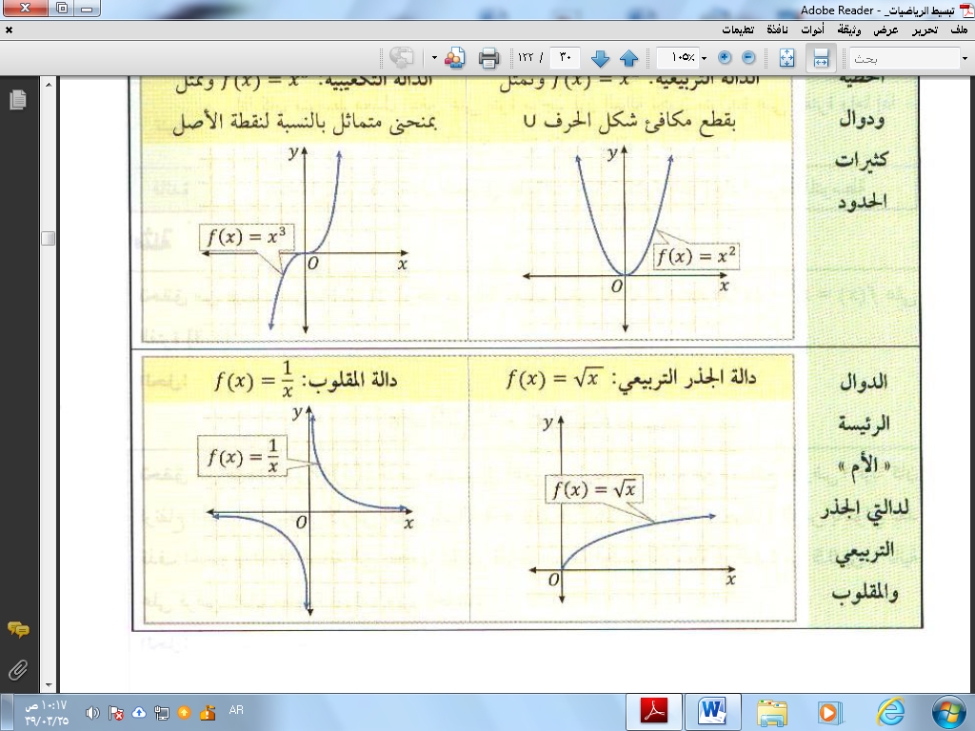
أوجد/ي الخصائص التالية لدالة الرئيسة الأم لدالة الجذر التربيعي
- المجال: ......................................................................
- المدى : ......................................................................
- مقطع x : .................................................................
- مقطع y : ...................................................................

السؤال الثالث:
ظلل/ي الإجابة الصحيحة في ورقة الإجابة:
- تسمى الدالة: $y=3^{x}$
أ | نمو أسي | ب | اضمحلال أسي | ج | لوغارتمية | د | خطية
- إذا كانت ${ 4}^{2n-1}=64$ فإن قيمة n تساوي:
أ | 4 | ب | 1 | ج | 0 | د | 2
- التحويل الهندسي الحاصل للدالة: $y=2^{x+3}-5$ هو
أ | انسحاب لأسفل 5 وحدات وانسحاب أفقي 3 وحدات لليسار | ب | انسحاب لأسفل 3 وحدات وانسحاب أفقي 5 وحدات لليمين | ج | انعكاس وتمدد | د | تمدد رأسي
- حل المتباينة : $3^{2x-1}≥\frac{1}{243}$
أ | $$x>2$$ | ب | $$x≥-2$$ | ج | $$x≤2$$ | د | $$x<2$$
- إذا كانت: $\log_{4}{16}=2$ فإن صورتها الأسية هي:
أ | $$2^{4}=16$$ | ب | $$2^{16}=4$$ | ج | $$4^{2}=16$$ | د | $${16}^{2}=4$$
- إذا كانت : ${125}^{\frac{1}{3}}=5$ فإن صورتها اللوغارتمية هي:
أ | $$\log_{125}{5}=\frac{1}{3}$$ | ب | $$\log_{5}{125}=\frac{1}{3}$$ | ج | $$\log_{125}{\frac{1}{3}}=5$$ | د | $$\log_{5}{\frac{1}{3}}=125$$
- أساس اللوغارتيم$\log_{3}{27} :$ هو:
أ | 3 | ب | 27 | ج | 2 | د | 1
- مقطع y للدالة اللوغارتمية ${y= log}_{2}\left(x+1\right)+3 :$ هو:
أ | 0 | ب | 1 | ج | 2 | د | 3
- إذا كان : $\log_{3}{7}≈1.7712$ ، فإن قيمة $\log_{3}{49 }$ مقربة هي:
أ | 3.5424 | ب | 3.7712 | ج | 0.7712 | د | 3.3136
- إذا كان : $\log_{8}{x}=\frac{3}{4}$ فإن قيمة x هي :
أ | x =6 | ب | x =16 | ج | x =8 | د | x =2
- قيمة $\log_{6}{\sqrt[3]{36}}$:
أ | $$\frac{3}{2}$$ | ب | 4 | ج | 3 | د | $\frac{2}{3}$
- حل المعادلة : $\log_{3}\left(x^{2}-15 \right)= \log_{3}{2x}$
أ | -3 | ب | -1 | ج | 5 | د | 15

السؤال الرابع:
ضع/ي حرف ( ص ) أمام العبارة الصحيحة وحرف ( خ ) أمام الخاطئة :
- $\log_{10}\left(-5\right)$ يساوي كمية غير معرفة ( )
- $\log_{6}{6}$ يساوي1 ( )
- $\log_{4}{1}$ يساوي4 ( )
- $\log_{9}{81}$ يساوي 2 ( )
- الخط التقاربي للدالة الأسية هو محور X ( )
- الدالة الأسية متصلة على مجالها ( )
- قيمة$\log_{10}{7}$ لأقرب 4 أرقام عشرية هو0.6990 ( )
- يسمى اللوغارتيم ذو الأساس 10 باللوغارتيم العشري ( )

السؤال الخامس:
اكتب/ي$\log_{6}{8} :$ بدلالة اللوغاريتمات العشرية ، ثم أوجد/ي قيمته مقربا إلى أقرب جزء من عشرة الآف
..................................................................................................................................... .....................................................................................................................................
.....................................................................................................................................
.....................................................................................................................................

اكتب/ي العبارة اللوغارتمية بالصورة المطولة:
$$\log_{13}{6} a^{3}b c^{4}$$
........................................................................................................................................................................................................................................................
............................................................................................................................
.............................................................................................................................

انتهت الأسئلة
وفقك الله وسدد على درب الخير خطاك
المعلم/ـة:
المملكة العربية السعودية
متوسطة وثانوية
عدد الأسئلة:2 عدد الأوراق:4
اختبار الفصل الدراسي الأول لمادة الرياضيات 3 لعام 1446 هـ

30

30
1
30
3

السؤال الأول .. أ)ظللي الإجابة الصحيحة للعبارات الآتة ( 1 – 27) في الاختيار من متعدد:

1 | المجموعة $\left\{1,2,3,4,5,………\right\}$ يعبر عنها بالصفة المميزة في المجموعة W بأي من الصور الاتية
1 | أ |  | $x<1$ |  | ب |  | $$x≥1$$ | جـ | $x<6$ | د |  |  | $$x>0$$
2 | $-3≤x<5$ تمثل باستخدام فترة على الصورة
2 | أ |  | $\left(-3,\right.\left.5 \right]$ |  | ب |  | $$\left[-3,\right.\left.5 \right)$$ | جـ | $$\left(-3,\right.\left.5 \right)$$ | د |  |  | $$\left[-3,\right.\left.5 \right]$$
3 | الفترة $\left(-∞,\right.\left. 8 \right]$ تكتب بالصورة
3 | أ |  | $x<8$ |  | ب |  | $x≤8$ | جـ | $$x>8$$ | د |  |  | $$x≥8$$
4 | من الشكل مدى الدالة $h(x)$
4 | أ |  | $$\left(-4\right.,\left.4 \right]$$ |  | ب |  | $$\left[-1,\right.\left.6 \right]$$ | جـ | $$\left[-4,\right.\left.4 \right]$$ | د |  |  | $\left(-4,\right.\left.4 \right)$
5 | الدالة $h\left(x\right)=x^{5}-{17x}^{3}+16x$
5 | أ |  | زوجية |  | ب |  | فردية | جـ | زوجية و فردية | د |  |  | ليست زوجية ولا فردية
6 | الدالة $f\left(x\right)=\frac{1}{x^{2}}$ غير متصلة عند $x=0$ و نوع عدم الاتصال هو
6 | أ |  | قفزي |  | ب |  | لا نهائي | جـ | قابل للازالة | د |  |  | نقطي
7 | الدالة الموضحة بالشكل لها قيمة عظمى مطلقة تساوي تقريبا
7 | أ |  | 2 |  | ب |  | 1 | جـ | 3 | د |  |  | -1.5
8 | اذا كانت $f\left(x\right)=x^{2}+x$ , $g\left(x\right)=9x$ فان $(f+g)(x)$ تساوي
8 | أ |  | $$x^{3}+10x$$ |  | ب |  | $$x^{2}+10x$$ | جـ | $$x^{2}+8x$$ | د |  |  | $x^{2}+9x$
9 | من الشكل المنحني المرسوم مع الدالة الام يعبر عن الدالة $g(x)$ تساوي
9 | أ |  | $$\left|x+4\right|$$ |  | ب |  | $$\left|x\right|+4$$ | جـ | $\left|x-4\right|$ | د |  |  | $\left|x\right|$
10 | اذا كانت $g\left(x\right)=3x-5$ , $f\left(x\right)=x^{2}+4x$فان $\left[f+g\right](2)$
10 | أ |  | 9 | ب |  | 15 |  | جـ | 6 |  | د |  |  | 4
11 | لدالة في الجدول المجاور صفراً بين:
11 | أ |  | $\left[0,1\right.\left. \right]$ | ب |  | $\left[ 2 ,\right.\left. 3 \right]$ |  | جـ | $\left[ 3 ,\right.\left. 4 \right]$ |  | د |  |  | $$\left[-1,\right.\left.0 \right]$$
12 | حل المعادلة الاسية $5^{2x+1}=125$ هو $x$ تساوي
12 | أ |  | 1 | ب |  | 0 |  | جـ | 2 |  | د |  |  | 3
13 | ما قيمة $x$ التي تحقق المعادلة ${16}^{2x-3}<8$ ؟
13 | أ |  | X<$\frac{15}{8}$ | ب |  | X<$\frac{13}{8}$ |  | جـ | X>$\frac{15}{8}$ |  | د |  |  | X<$\frac{6}{5}$
14 | قيمة $\log_{3}{27}$ تساوي
14 | أ |  | 3 | ب |  | 2 |  | جـ | 4 |  | د |  |  | 5
15 | الصورة اللوغاريتمية $\log_{2}{8}=3$ تكافيء الصورة الاسية
15 | أ |  | $3^{2}=8$ | ب |  | $8^{2}=64$ |  | جـ | $3^{6}=8$ |  | د |  |  | $2^{3}=8$
16 | ما هي قيمة $x$ في المعادلة $\log_{8}{16}=x$
16 | أ |  | 2 | ب |  | $\frac{3}{4}$ |  | جـ | $\frac{4}{3}$ |  | د |  |  | $$\frac{1}{2}$$
17 | اذا كانت $\log_{3}{7}≈1.7712$ فان القيمة التقريبية $\log_{3}{49}$ تساوي
17 | أ |  | $$3.5424$$ | ب |  | $3.7712$ |  | جـ | $0.7712$ |  | د |  |  | $5.3136$
18 | قيمة $\log_{6}{\sqrt[3]{36}}$ تساوي  يتبــــــع 2
18 | أ |  | $\frac{2}{3}$ | ب |  | $\frac{3}{2}$ |  | جـ | $\frac{1}{3}$ |  | د |  |  | $$\frac{1}{2}$$
19 | العبارة $3\log_{2}{x}+5\log_{2}{y}$ تكافيء
19 | أ |  | $$\log_{3}{x^{2}y^{5}}$$ | ب |  | $8\log_{2}{(x+y)}$ |  | جـ | $\log_{2}{x^{3}y^{5}}$ |  | د |  |  | $\log_{3}{x^{2}}$
20 | حل المعادلة $\log_{2}\left(x^{2}-4\right)=\log_{2}{3x}$ هو
20 | أ |  | 4 | ب |  | -1 |  | جـ | 2 |  | د |  |  | -2
21 | حل المتباينة $\log_{4}{x}>3$
21 | أ |  | $x>64$ | ب |  | $x>81$ |  | جـ | $x>12$ |  | د |  |  | $x>\frac{4}{3}$
22 | قيمة $\log{7}$ لاقرب 4 ارقام عشرية
22 | أ | $0.0840$ |  | ب |  | $0.8451$ |  | جـ | $0.7521$ |  | د |  |  | $$1.0686$$
23 | حل المعادلة $3^{x}=15$ لاقرب جزء من عشرة الاف هو
23 | أ |  | $$0.4057$$ | ب |  | $$2.5411$$ |  | جـ | $0.6990$ |  | د |  |  | $2.4650$
24 | من الشكل باستخدام اختبار التماثل يكون المنحنى
24 | أ |  | متماثل حول نقطة الاصل | ب |  | متماثل حول محور $y$ |  | جـ | متماثل حول محور $x$ |  |  | د |  | غير متماثل
25 | إذا كانت : $h\left(x\right)=\left\{\begin{aligned}x-3 , &x≤3 \\ 2x+1 , &x>3\end{aligned}\right.$ فإن : $h\left(3\right)= .......$
25 | أ |  | $7$ | ب |  | $5$ |  | جـ | $0$ |  | د |  |  | غير معرفة
26 | التمثيل البياني الذي يمثل دالة فيما يلي هو .......
26 | أ |  |  | ب |  |  |  | جـ |  |  | د
27 | الشكل المقابل يمثل التمثيل البياني للدالة ......
27 | أ |  | $f\left(x\right)=\sqrt{x}$ | ب |  | $f\left(x\right)=x^{3}$ |  | جـ | $f\left(x\right)=x^{2}$ |  | د |  |  | $f\left(x\right)=\left|x\right|$

(ب): ضعي صح او خطأ امام العبارات التالية :

1 | الدالة الموضحة بالشكل تزايدية على الفترة $\left(-∞,\right.\left.-3\right)$
2 | اذا كانت $4^{2n-1}=64$ فان قيمة $n$ تساوي 3
3 | الصورة اللوغاريتمية للمعادلة ${81}^{\frac{1}{2}}=9$ هي  $\log_{81}{9}=\frac{1}{2}$
4 | $\log_{6}{1=0}$
5 | العلاقة $y^{2} – 2x= 3$ لا تمثل دالة
6 | الدالة التالية تمثل نمواً أسياً  $$y=12{( \frac{1}{5} )}^{x}$$

10
السؤال الثاني : أ ) صلي من العمود (ب ) أمام رقم ما يناسبه من العمود ( أ ) (1- 7) من المزاوجة:
م | ( أ ) |  |  |  | (ب)
1 | الدالة التي تمثل الدالة العكسية للدالة $f\left(x\right)=2x+9$ |  |  | أ | $\{ 1 , -2\}$
2 | حل المتباينة ${25}^{4t+1}≥{125}^{2t}$ |  |  | ب | $$R$$
3 | التحويل الهندسي للدالة $f\left(x\right)= 2^{x}$ للحصول على الدالة  $2^{x}+1$f(x)= |  |  | ج | $3$
4 | يعبر عن كتابة $\log_{3}{20}$ بدلالة اللوغاريتمات العشرية |  |  | د | $$\frac{\log_{10}{20}}{\log_{10}{3}}$$
5 | إذا كانت:$f \left( x \right)=x^{2}-2 x+ 3$ فإن : المقطع$y$ للدالة $f$ يساوي |  |  | هـ | انسحاب رأسي
6 | مجال الدالة $f\left(x\right)=5^{x}$ هو |  |  | و | $$t≥-1$$
7 | إذا كانت : $f \left( x \right)=x^{2}+ x-2$ فإن : أصفار الدالة $f$ هي |  |  | ز | توسع افقي
8 | تمثيلها البياني على شكل حرف U |  |  | ح | $$f^{-1}\left(x\right)=\frac{x-9}{2}$$
 |  |  |  | ط | الدالة التربيعية

ب) اكملي الجدول الآتي حسب المطلوب الدالة تمثل الدالة اللوغاريتمية $f\left(x\right)=3\log_{10}({x+1)-4 }$

نوع التحويل :
مقداره :
نوع التحويل :
مقداره:
نوع التحويل :
مقداره:

ج)اكتبي اسم الدالة في كل مماياتي :

انتهت الأسئلة
معلمة المادة :

المملكة العربية السعودية  وزارة التعليم  إدارة التعليم بمحافظة  مدرسة | بسم الله الرحمن الرحيم  يتبــــــع 2 | المادة:
 |  | المستوى:
 |  | الصف:
 |  | الزمن:
 |  | السنة الدراسية: | 1446هـ

اسم الطالبة | نموذج يمكن الاستفادة منه |  |  |  | رقم الجلوس
رقم السؤال | السؤال الأول |  | السؤال الثاني | السؤال الثالث |  | السؤال الثالث |  | المجموع
الدرجة
أجيبي مستعينة بالله على الأسئلة التالية
السؤال الأول: ظللي الإجابة الصحيحة في ورقة الإجابة:
- تكتب المجموعة 64 ≥ x > 31-على صورة فترة
A | [ 64 ، 31- ) | B | [ 64 ، 31- ] | C | ( 64 ، 31- )
- المقطع y في الدالة f(x) = x3+x2-6x+4 هو
A | 4 | B | 6- | C | 0
- نوع الدالة f(x) =x2+6x+10
A | زوجية | B | لا زوجية ولا فردية | C | فردية
- مدى الدالة f(x) = $\frac{1}{x}$ هو
A | R | B | R-{0} | C | R-{1}
- الدالة العكسية للدالة f(x)=$\sqrt{x+8}$ هي
A | x-8 f-1(x)= | B | x2+8 f-1(x)= | C | x2-8 f-1(x)=
- إذا كانت g(x)=x+2 ، f(x)= x2+5x+6 فإن (f-g)(x)=
A | x2+x+2 | B | x2+4x+6 | C | x2+4x+4
- مجال الدالة f(x)=2x+1+3 هو
A | R | B | R-{-1} | C | R-{3}
- Log327=
A | 3 | B | 9 | C | 27
- Log100.01=
A | 10 | B | -2 | C | -1
- قيمة 4Log22=
A | 2 | B | 4 | C | 8
- الصورة اللوغاريتمية للمعادلة الأسية 6-3= $\frac{1}{216}$ هي
A | Log6216=-3 | B | Log6-3=216 | C | Log6$\frac{1}{216}$ =-3
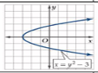
- في الشكل المقابل الدالة متماثلة حول

A | محور y | B | نقطة الأصل | C | محور x
- الصورة الأسية للمعادلة اللوغاريتمية Log5625=4 هي
A | 54=625 | B | 45=625 | C | 55=625
- حل المعادلة Logx32= $\frac{5}{2}$ هي
A | X=4 | B | X=2 | C | X=8
- العبارة المختلفة عن العبارة Logb24 هي
A | Logb4+Logb6 | B | Logb4+Logb20 | C | Logb3+Logb8

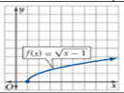
الشكل المقابل أصفار الدالة

A | 0 | B | 1 | C | -1
- التحويل الذي يحدث على الدالة الأصلية الأمf(x)=3x لتصبح f(x)=3x-2+4 هو
A | انسحاب وحدتين إلى اليمين  و4وحدات إلى الأسفل | B | انسحاب وحدتين إلى اليسار و4وحدات على الأعلى | C | انسحاب وحدتين إلى اليمين  و4وحدات على الأعلى
- إذا كان g(x) =x2 ، f(x)=2+x3 فإن fₒg)(2)=…….)
A | 4 | B | 64 | C | 66
- مجال الدالة اللوغاريتمية f(x)=Logbx هو
A | (∞، 0 ) | B | R | C | (∞ ، 0 ]
- إذا كانت f(x)=-4x+3 فإن f(-5)=…….
A | 23 | B | -6 | C | -23

السؤال الثاني: ظللي حرف (ص ) إذا كانت الإجابة صحيحة، وحرف ( خ ) إذا كانت العبارة خاطئة:
السؤال | صح | خطأ
- إذا كانت f(x)= $\frac{3x+1}{x-4}$فإن مجال f-1(x)هو R-{4} | ص | خ
- الدالة العكسية للدالة f(x)=4x+9 هي f-1(x)=4x-9 | ص | خ
- الدالة f(x)= $\frac{1}{x2}$ متصلة عند x=0 | ص | خ
- منحنى الدالة الأسية f(x)=bx يمر دائمًا بالنقطة (1 ، 0 ) | ص | خ
- 3x+2y=21 علاقة تمثل دالة | ص | خ
- تكون الدالة f متزايدة على فترة ما إذا وفقط إذا زادت قيمة f(x)كلما زادت قيمة x في الفترة | ص | خ
- منحنى الدالة اللوغاريتمية f(x)=Logbx يمر دائماً بالنقطة (0 ، 1 | ص | خ
- مجال الدالة f(x)= $\frac{2+x}{x2-7x}$ هوR-{7,0} | ص | خ
- الدالة h(x)=x3-5 هو انسحاب للدالة f(x)=x3 للأسفل 5 وحدات | ص | خ
- إذا وجدت قيمة عظمى محلية للدالة وكانت أكبر قيمة في مجالها سميت قيمة عظمى مطلقة | ص | خ

السؤال الثالث: أوجد حسب المطلوب
A ) اوجد متوسط معدل التغير للدالة f(x)=x3-x على الفترة [ 3 ، 0 ]
الحل
.........................................................................
.....................................................................................
.............
..........................................

B ) حل المعادلة الأسية Log448-Log4n=Log46
الحل
.....................................
................................................................
C ) استعمل Log42=0.5 في إيجاد قيمة Log432
الحل
........................................................
D ) اكتب العبارة Log320 بدلالة اللوغاريتم العشري ثم أوجد قيمتها
الحل
...................................................
........................................................
E ) الدالة f(x)=x3 اسمها ................مجالها .............مداها ....................
متماثلة حول .....................

انتهت الأسئلة
وفقك الله وسدد على درب الخير خطاك
معلمتك:

  المملكة العربية السعودية  وزارة التعليم  الإدارة العامة للتعليم بـ.............  المدرسة الثانوية ............. | الدرجة النهائية  40 | المادة: | رياضيات1
 | الدرجة النهائية  40 | التاريخ: | / /1446هـ
 | الدرجة النهائية  40 | الزمن: | ساعتين ونصف
 | الدرجة النهائية  40 | اليوم: | الأحـــــد
أسئلة اختبار مقرر رياضيات1 (مسار مشترك) الفصل الدراسي الأول لعام 1446 هـ
اسم الطالبة رباعي: | الصف: | رقم الجلوس:
الأسئلة | الدرجـة |  | المصـححة وتوقيعها | المراجعة وتوقيعها | المدققة وتوقيعها | - استفتحي بالبسملة والدعاء بالتيسير والتوفيق للصواب.  - ثقي في نفسك وعقلك وأنك قادرة على النجاح.  - تذكري أن الله يراك.  - عند التظليل في ورقة الإجابة يمنع التظليل الباهت والمزدوج.  - تأكدي من تظليل 37 فقرة في ورقة الإجابة.
الأسئلة | رقماً | كتابة
الآلي |  |  | أشواق الكحيلي |  | أشواق الكحيلي
المقالي

37
السؤال الأول:
اختاري الإجابة الصحيحة فيما يلي (إجابة واحدة فقط)
...يتبع(1)
- ناتج جمع عددين زوجين هو:
A | عدد زوجي | B | عدد فردي | C | عدد اولي فقط | D | لا توجد إجابة صائبة
- المثال المضاد للتخمين التالي (الشكل الهندسي يتكون من أربعة أضلاع) هو:
A | المربع | B | المثلث | C | شبه المنحرف | D | متوازي الأضلاع
- الحد التالي في المتتابعة $2,4,6,8,….$ هو:
A | $$8$$ | B | $$2$$ | C | $$12$$ | D | $$10$$
- إذا تقاطع مستويان فإنهما يتقاطعان في:
A | نقطة | B | مستقيم | C | مستوى | D | غير ذلك
- الخاصية التي تبرر العبارة: إذا كانت $5=y$ فإن $y=5$
A | الانعكاس | B | التماثل | C | التعدي | D | التعويض
- إذا كانت $A,B,C$ ثلاث نقاط على استقامة واحدة فإن $B$ تقع بين $A$ و $C$ إذا وفقط إذا كان:
A | $$AB-BC=AC$$ | B | $$AB+AC=BC$$ | C | $$AB-AC=BC$$ | D | $$AB+BC=AC$$
- في العبارة (إذا كان $x-3=7$ فان$x=10$) تكون النتيجة:
A | $$x=1$$ | B | $$x=7$$ | C | $$x=10$$ | D | $$x=3$$
$$\sim p⋀q$$ | $$\sim p$$ | $$q$$ | $$p$$
 | $$F$$ |  | $$T$$
 | $$F$$ |  | $$T$$
 | $$T$$ |  | $$F$$
 | $$T$$ |  | $$F$$
- قيم الـ $q$ في الجدول المقابل هي:
(ملاحظة: القراءة من اليسار الى اليمين للإجابة في السؤالين 8,9)
A | $$TTFF$$ | B | $$TFTF$$ | C | $$FFTT$$ | D | $$FTFT$$
- من الجدول في السؤال رقم 8 قيم $\sim p⋀q$ هي:
A | $$FFTF$$ | B | $$TTFT$$ | C | $$FTFF$$ | D | $$TFFT$$
- التبرير الذي يعتمد على المشاهدة والملاحظة هو:
A | التبرير الاستقرائي | B | التبرير الاستنتاجي | C | قانون الفصل المنطقي | D | قانون القياس المنطقي
- إذا علم مستقيم ونقطة لا تقع عليه فإنه يوجد .................... يمر بالنقطة ويوازي المستقيم المعلوم:
A | مستقيم واحد فقط | B | مستقيمين | C | ثلاث مستقيمات | D | لا توجد إجابة صائبة
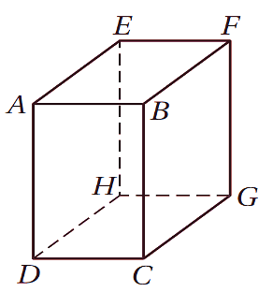
- (استخدم الشكل المجاور للإجابة عن السؤالين 13,12)

- في الشكل المجاور القطعة المخالفة للقطة $\overline{CD}$ هي:
A | $$\overline{AB}$$ | B | $$\overline{CB}$$ | C | $$\overline{HG}$$ | D | $$\overline{FG}$$
- في الشكل السابق المستوى $CBF$ يوازي المستوى:
A | $$CDA$$ | B | $$EFG$$ | C | $$GHD$$ | D | $$AEH$$
- (استخدم الشكل المجاور للإجابة عن السؤالين 15,14)
- من الشكل المجاور حدد الاسم الخاص لزوج الزوايا $∠4,∠6$
A | متبادلتان داخليا | B | متبادلتان خارجيا | C | متحالفتان | D | متناظرتان
- من الشكل السابق الاسم الخاص لزوج الزوايا $∠2,∠7$
A | متبادلتان داخليا | B | متبادلتان خارجيا | C | متحالفتان | D | متناظرتان
- إذا كانت العبارتان الشرطيتان $p→q ,q→r$ صحيحتين فإنه تبعاً لقانون القياس المنطقي اي العبارات الاتية صحيحة
A | $$p→r$$ | B | $$r→q$$ | C | $$q→p$$ | D | $$p→q$$
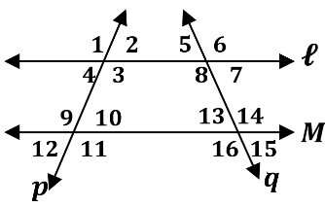
- القاطع الذي يكوّن $∠5,∠3$
A | $$l$$ | B | $$M$$ | C | $$q$$ | D | $$p$$
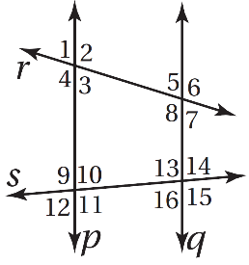
- (استخدم الشكل المجاور للإجابة عن الاسئلة 20,19,18)
- إذا كان $∠1≅∠5$ فأي مسلمة أو نظرية تبرر أن $p∥q$ ؟
A | مسلمة الزاويتين المتناظرتين | B | نظرية الزاويتين المتحالفتين | C | نظرية الزاويتين المتبادلتين داخلياً | D | نظرية الزاويتين المتبادلتين خارجياً
- إذا كان $p∥q$ و $m∠3=75°$ ، فإن $m∠5$ تساوي:
A | $$15°$$ | B | $$75°$$ | C | $$105°$$ | D | $$120°$$
- إذا كان: $p∥q$ و $m∠10=\left(3x-7\right)°$ و $m∠13=\left(4x-9\right)°$، فإن قيمة $x$ تساوي:
A | $$-2$$ | B | $$2$$ | C | $$16$$ | D | $$28$$
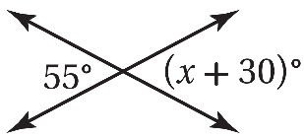
- أوجد قيمة $x$ في الشكل المجاور.

مبدعتي: بالطبع ستتعبين،، لو كان النجاح سهلاً لوصل اليه الجميع..(2)

A | $$25$$ | B | $$35$$ | C | $$55$$ | D | $$125$$
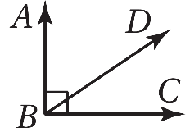
- إذا كان $m∠ABD=56°$ في الشكل المجاور، فأوجد $m∠DBC$.
A | $$124°$$ | B | $$56°$$ | C | $$44°$$ | D | $$34°$$
- المستقيم الذي ميله $4$ ويمر بالنقطة $(4,-3)$
A | $$y-3=4(x-4)$$ | B | $$y+3=4(x-4)$$ | C | $$y-3=4(x+4)$$ | D | $$y+3=4(x+4)$$
- ميل المستقيم المار بالنقطتين هو $A\left(0,5\right),B\left(5,0\right)$
A | $$-1$$ | B | $$0$$ | C | $$2$$ | D | $$5$$
- العبارة (يحتوي المستوى على ثلاث نقاط على الأقل ليست على المستقيم نفسه):
A | صحيحة أحياناً | B | ليست صحيحة أبداً | C | صحيحة دائماً | D | لا توجد إجابة صائبة
- إذا تعامد مستقيمان فإن حاصل ضرب ميليهما يساوي:
A | $$-1$$ | B | $$0$$ | C | $$1$$ | D | غير معرف
- البعد بين المستقيمين المتوازيين إذا كانت معادلتهما $y=1 , y=3$ يساوي:
A | $$1$$ | B | $$2$$ | C | $$3$$ | D | $$4$$
- عيّن معكوس العبارة الآتية: إذا كان $x=2$، فإن $x+3=5$.
A | إذا كان $x+3=5$، فإن $x=2$ | B | إذا كان $x+3≠5$، فإن $x≠2$ | C | إذا كان $x≠2$، فإن $x+3≠5$ | D | $$x+3=5, x=2$$
- ما الذي يستعمل لبيان صحة النتيجة، اعتماداً على العبارات المعطاة؟
المعطيات: إذا كانت الزاوية حادة، فمن المستحيل أن تكون منفرجة. $∠A$ زاوية حادة.
النتيجة: يستحيل أن تكون $∠A$ منفرجة.
A | قانون الفصل المنطقي | B | قانون القياس المنطقي | C | التخمين | D | قانونا الفصل والقياس المنطقي
- اذكر الخاصية التي تبرر: إذا كان $3x=6$، فإن $x=2$.
A | الجمع للمساواة | B | الطرح للمساواة | C | التعدي للمساواة | D | القسمة للمساواة
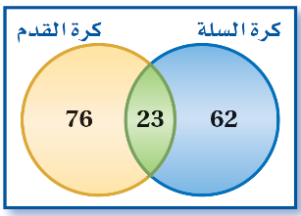
- استعمل شكل فن الآتي الذي يبين نوع الرياضة التي اختارها الطلاب للإجابة عن السؤال التالي:
ما عدد الطلاب الذين اختاروا كرة السلة وكرة القدم؟
A | $$23$$ | B | $$62$$ | C | $$76$$ | D | $$161$$
- أيّ العبارات أدناه تعد نتيجة منطقية للعبارتين الآتيتين؟
- إذا نزل المطر اليوم، فستؤجل المباراة.
- ستُقام المباريات المؤجلة أيام الجمعة.
A | إذا أُجلت المباراة، فإنها تؤجل بسبب المطر. | B | إذا نزل المطر اليوم، فستُقام المباراة يوم الجمعة | C | لا تقام بعض المباريات المؤجلة أيام الجمعة. | D | إذا لم ينزل المطر اليوم، فلن تُقام المباراة يوم الجمعة.
- العبارة التي تُقبل بصحتها دون برهان هي:
A | النظرية | B | التخمين | C | المسلمة | D | البرهان
- ما ميل المستقيم $2y+x=-3$ ؟
A | $$-3$$ | B | $$-2$$ | C | $$-\frac{1}{2}$$ | D | $$2$$
- أيّ المعادلات الآتية تمثل مستقيماً يعامد المستقيم الذي معادلته $y=\frac{3}{4}x+8$ ؟
A | $$y=-\frac{4}{3}x-6$$ | B | $$y=\frac{4}{3}x+5$$ | C | $$y=\frac{3}{4}x+\frac{1}{4}$$ | D | $$y=-\frac{3}{4}x-5$$
- أيّ مما يأتي هو التمثيل البياني للمستقيم الذي يمر بالنقطة $\left(-2,-3\right)$ ؟
A | 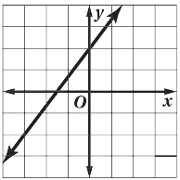 | B | 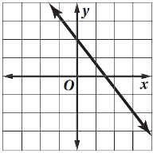 | C | 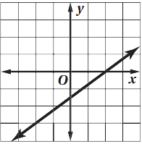 | D | 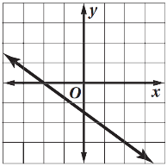
- ما البعد بين المستقيمين المتوازيين اللذين معادلتهما: $y=2x+7$ وَ $y=2x-3$
A | $$\sqrt{2}$$ | B | $$\sqrt{5}$$ | C | $$2\sqrt{5}$$ | D | $$4\sqrt{2}$$

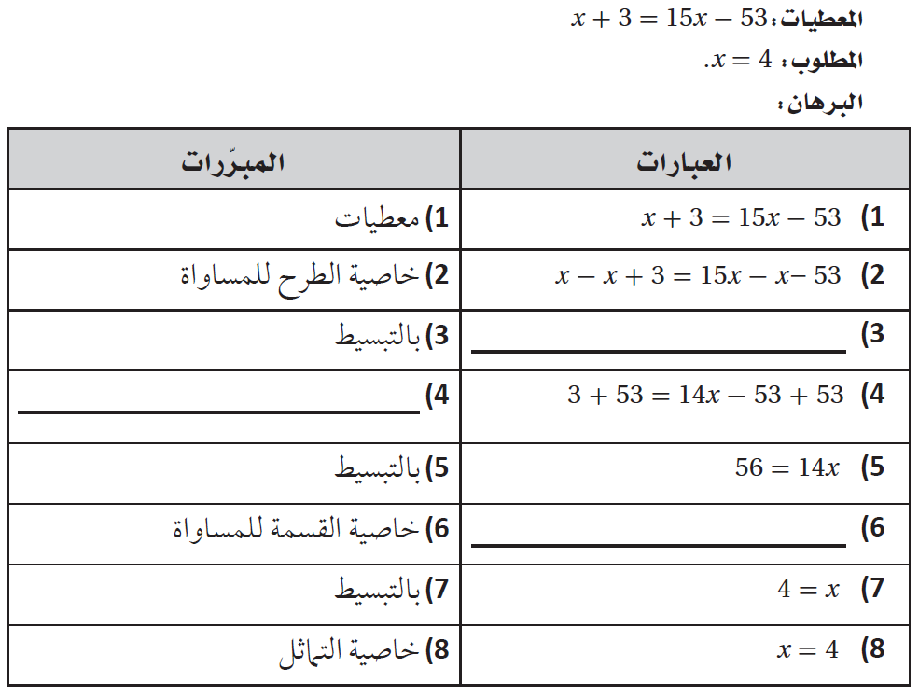
السؤال الثاني: اجيب عما يلي

3
- أكمل الجدول التالي:

..................................................................................................................................................
..................................................................................................................................................
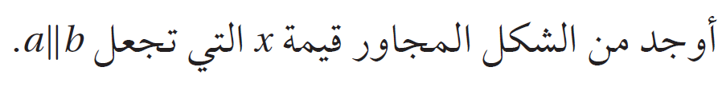
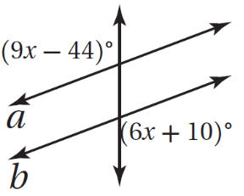
..............................................................................................................
...............................................................................................................
...............................................................................................................
...............................................................................................................
انتهت الأسئلة ألهمك الله الصواب وحسن الجواب،،،
معلمة المادة: أشواق الكحيلي

